Náhubek pro psa do MHD v Teplicích v Č. - už je v prodeji!
Abychom v Teplicích nedráždili kulturní a religiózní senzitivitu arabských lázeňských "hostů" (podotknu, že stížnosti od Arabů prostřednictvím českých lokajů na Čechy, kteří mají psa a chodí s ním dokonce i ven…. dramaticky rostou!) tím, že jako Češi ve své zemi si dovolujeme mít psy, kteří jsou v Islámu nepřípustní a výslovně zakázáni, a považováni za plémě Satana, špinavé – nečisté a zlé, projevujeme určitou toleranci, a rozhodli se, že mezi Araby vyrazíme na procházku s náležitou úpravou.
Teplický magistrát dokonce jednu dobu uvažoval, že se udělají DOGS NO GO ZONE – PSI ZÁKAZ VSTUPU! ve veřejném prostoru, zejména v parcích, na trávnících v okolí míst, parkovištích atd., kde se Arabové vyskytují!
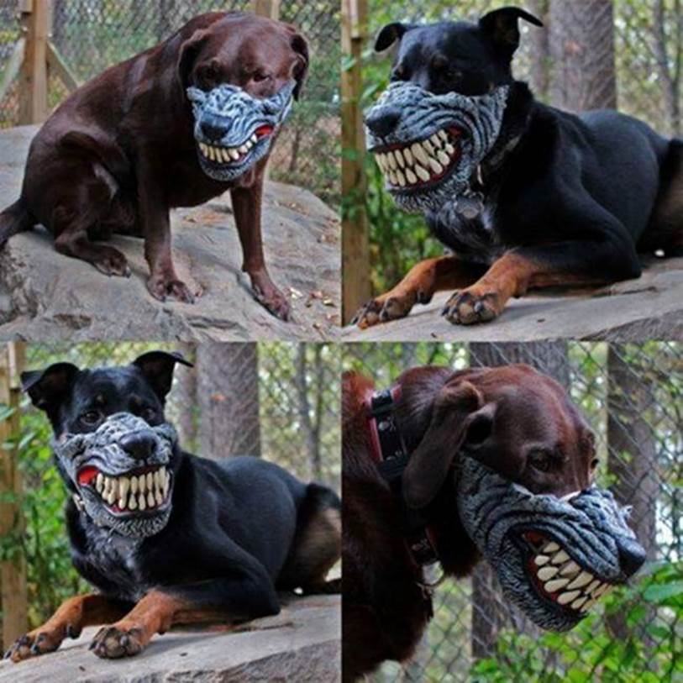
Možná je to na první pohled k smíchu, ale ve skutečnosti však k pláči.
Cizí svoloč za pomoci zaprodaných českých hajzlů nám diktuje, co smíme a nesmíme dělat ve vlastní zemi (!) a většině národa je to bohužel jedno!
Bohužel, jsme národ přizdisráčů!

